МБДОУ «Детский сад № 385 «Сказка»
Города Екатеринбурга Свердловской области

«АРТ ТЕХНОЛОГИИ, КАК СРЕДСТВО КОРРЕКЦИИ ЭМОЦИОНАЛЬНОГО НАПРЯЖЕНИЯ ДЕТЕЙ В ДОУ»

проект

Выполнила: Воспитатель
МБДОУ «Детский сад № 385 «Сказка»
Решетникова Ольга Андреевна

г. Екатеринбург 2019г.
Оглавление
ВВЕДЕНИЕ 3
ПРОЕКТ «АРТ ТЕХНОЛОГИИ, КАК СРЕДСТВО КОРРЕКЦИИ ЭМОЦИОНАЛЬНОГО НАПРЯЖЕНИЯ ДЕТЕЙ В ДОУ» 7
ЗАКЛЮЧЕНИЕ 12
СПИСОК ЛИТЕРАТУРЫ 13
ПРИЛОЖЕНИЯ 14

ВВЕДЕНИЕ

Василий Александрович Сухомлинский утверждал, что “…забота о здоровье ребенка-это не просто комплекс санитарно-гигиенических норм и правил… и не свод требований к режиму, питанию, труду, отдыху. Это, прежде всего забота о гармонической полноте всех физических и духовных сил, и венцом этой гармонии является радость творчества”.
Мнение великого педагога я разделяю целиком и полностью и уверена, что основным критерием здоровья ребенка является гармония его с самим собой и окружающей средой, а также способность понимать чужие чувства и свои.
Но в современном обществе родители (законные представители) несовершеннолетних, как правило, хотят дать детям больше знаний. А чрезмерное интеллектуальное развитие связано с большой нагрузкой на ребенка и является одной из причин ухудшения состояния физического и психического здоровья детей. В результате, современные дети умеют читать, писать, считать, но реже восхищаются, удивляются и сопереживают.
Так как же помочь нашим детям укрепить и сохранить здоровье не только физическое, но и психическое?
Пытаясь ответить на этот вопрос, я познакомилась с некоторыми здоровьесберегающими методиками и приемами, но особое внимание привлекла набирающая популярность арт технология. Что же это такое?
Арт-технологии – это совокупность форм, методов и средств различных видов искусства, направленных на развитие творческого потенциала личности в образовательном процессе. Арт-технологии называют также художественно-творческими технологиями, подразумевая под ними совокупность знаний, умений, навыков и способов деятельности педагога или психолога, которые позволяют воздействовать на личность ребенка (подростка) средствами художественного творчества. В педагогическом контексте использования арт-технологий обычно говорят об арт-педагогике – обучении и воспитании средствами различных видов искусств.
Однако, следует четко разграничивать понятие арт-технологий с понятием арт-терапия. Они, конечно, имеют много общего, но пользуясь одними средствами, решают разные задачи. Арт-терапия направлена на психологическую коррекцию и лечение, в свою же очередь арт-технологии способствуют достижению целей и решению задач развития личности и ее образования.
На важную роль искусства в работе с детьми и подростками указывали представители зарубежной педагогики Э. Сеген, Ж. Демор, О. Декроли, и отечественные ученые Л. С. Выготский, А. И. Граборов, Е. А. Екжанова, Т.С. Комарова и др. Они утверждают, что художественная деятельность детей обеспечивает их сенсорное развитие, формирует мотивационно-потребностную сторону их продуктивной деятельности, способствует развитию восприятия, произвольного внимания, воображения, речи, мелкой моторики, коммуникации. Восприятие произведений искусства может приносить приятные впечатления и способствует преобразованию негативных эмоций в позитивные. Образы художественного творчества отражают все виды подсознательных процессов, включая страхи, внутренние конфликты, воспоминания детства.
В российской науке и практике арт-технологии находятся в стадии становления активного применения в образовательном процессе [4]. Они активно развиваются и занимают свою нишу в системе общего и дополнительного образования. Развитию арт-технологий способствуют исследователи Медведева Е.А., Лебедева Л.Д., Гришина А.В., Ахмедова Э.М., Анисимов В. П., Левченко И.Ю., Комиссарова Л.Н., Добровольская Т.А., Донская Т.К., Сергеева Н.Ю. и многие другие. Согласно определению А.Б. Афанасьевой «арт-технологии – это научно-педагогические технологии, основанные на интегративном применении различных видов искусства в образовательном процессе в целях эффективного воспитательного воздействия на личность учащегося» [1].
Арт-технологии разрабатываются на основе комплекса ведущих идей идеи гуманизма, креативности, интегративности и рефлексивности задают ориентацию для практической деятельности арт-педагога. Кроме того, они реализуются в процессе невербального общения, что важно и ценно для тех детей, которые не расположены к открытому общению, так как не очень хорошо говорят на русском языке, не всегда могут словами выразить свои внутренние переживания.
Благодаря использованию арт-технологий, каждый ребёнок делает собственные открытия, выходит за рамки привычного, увлекается, создавая уникальные художественные образы; обобщает эстетические представления об окружающем мире; сможет найти новых друзей, снять стрессовое напряжение, сократить адаптивный период вынужденной смены места жительства и обучения; выстроить доброжелательные отношения с ровесниками и взрослыми; восстановить физическое здоровье, улучшить душевное и духовное самочувствие.
В современных исследованиях выделяется очень важный аспект: арт-технологии могут использоваться с различными возрастными категориями дошкольников. Арт-технологии выходят за рамки работы с детьми, имеющими проблемы, но в то же время не дублируют сферу художественного образования и эстетического воспитания. То есть, в содержание понятия «арт-технологии» не следует включать только специальное художественное обучение детей с проблемами, также не стоит сводить смысл арт-технологий к обучению навыкам рисования, а следует добавить формирование основ художественной культуры и социальную адаптацию личности средствами искусства.
Поскольку арт-технологии включают в себя средства и методы, способствующие более качественному и эффективному обучению и воспитанию, то их задачи включают в себя создание позитивного, мотивированного процесса обучения и воспитания, а также условий личностного развития. Решение этих задач возможно через осознание и активизацию жизненных ресурсов; развитие и активизация творческого потенциала; обучение навыкам саморегуляции; обучение коммуникативным навыкам; развитие сферы восприятия.
В арт-педагогике обучение технологическим приемам рассматривается как средство достижения педагогических задач. Освоение художественных приемов и технологий работы художественными материалами осуществляется через исследование возможностей этих материалов, иногда через игру с ними, через неожиданные комбинации и смешение техник. Умение обращаться с художественными материалами ведет к большей свободе, дает новый импульс развитию, стимулирует самовыражение. Художественные материалы в реализации арт-технологий можно классифицировать на графические, живописные, имитационные.
Подводя итог всему вышесказанному, можно с уверенностью сказать, что арт-технологии имеют огромный потенциал для создания положительного климата в обществе. Арт-педагогика в целом и АРТ-технологии, в частности, имеют много общего в функции коррекции, диагностики, профилактики средствами искусства и художественной деятельности, а также нарушений социальной, психологической, профессиональной адаптации детей. В настоящее время сделан вывод о специфическом влиянии работы с разными художественными объектами на эмоциональное состояние ребенка. Изучение влияние художественных объектов на оздоровление эмоционального состояния ребенка находится в стадии исследования, но неоспорим тот факт, что эти данные в скором времени дадут толчок к развитию всей арт-педагогики.
Таким образом, применяя арт – технологии, я чуточку приближаю детей к здоровью в широком понимании этого слова- физической, социальной и психологической гармонии Человека. А также воспитываю в них доброжелательное отношение к людям, природе и, наконец, к самому себе.

ПРОЕКТ «АРТ ТЕХНОЛОГИИ, КАК СРЕДСТВО КОРРЕКЦИИ ЭМОЦИОНАЛЬНОГО НАПРЯЖЕНИЯ ДЕТЕЙ В ДОУ»

Проект: «Арт технологии, как средство коррекции эмоционального напряжения детей в ДОУ»
Вид проекта: творческий, здоровьесберегающий.
Сроки реализации проекта: 2018-2019 учебный год
Руководитель проекта: воспитатель Решетникова О.А.
Участники проекта: дети дошкольного возраста, средняя группа (4-5 лет).
Актуальность проекта:
Забота о воспитании социально и личностно развитого и компетентного человека является одной из главных задач современности. Её успешная реализация предполагает широкое и грамотное использование разнообразных методик и технологий, начиная уже при организации дошкольного образования. Какие же методики можно применять в области дошкольного образования, чтобы оно могло стать условием благополучного соответствия потребностям и надеждам сегодняшнего дня? Моя педагогическая практика показала, что к категории эффективных методик социально-личностного развития допустимо отнести арт-технологии, которые стали все чаще использовать в педагогике.
Актуальность обращения к данной методике состоит в том, что издревле и по сию пору, осознанно или нет, музыка, пение, танец, рисование, скульптура, театр и т.д. применяются как средство обращения к своему внутреннему миру, к своей социально-личностной сфере. Хорошо развитая социально-личностная сфера служит одним из оснований получения ребёнком опыта выражения себя (своих ценностей, возможностей, мыслей, интересов…), опыта предъявления себя другим людям, а также рефлексии своих чувств, а в дальнейшем и условием комфортного и действенного взаимодействия с окружающими.
Арт технология актуальна при работе с детьми в тех случаях, когда ребенок не может выразить словами свое эмоциональное состояние.
Процесс художественного самовыражения ребенка напрямую связан с укреплением его психического здоровья. Использование арт технологий позволяет педагогу помочь ребенку справиться со своими проблемами, восстановить эмоциональное равновесие или устранить имеющиеся нарушения поведения, помочь интеллектуальному развитию.
Цель проекта:
Создание условий для социально-личностного развития ребёнка, коррекция эмоциональной сферы детей дошкольного возраста средствами арт технологии.
Задачи проекта:
- развивать умения эффективно участвовать в совместной деятельности и влиять на неё, проявлять инициативу; осуществлять активные действия по решению различных ситуативных проблем.
- содействовать складыванию навыка самоорганизации и рефлексии;
- формировать устойчивую внутреннею мотивацию к развитию своих знаний, умений и навыков.
Развивая в совокупности все стороны личностного "само", ребёнок может быть представлен как полноправный участник образовательного процесса. А сложившиеся благодаря этому субъект-субъектные отношения между воспитателем и воспитанником позволят обеспечить налаживание системы сотрудничества (действенных обратных связей) и значительно повысить эффективность работы.
Осуществление проекта рассчитано на 1 учебный год и включает в себя 4 этапа:
Подготовительный:
- изучение тематической методической литературы.
- планирование деятельности по арт-терапии в режиме дня, оформление предметно-развивающей среды.
Основной:
- организация деятельности с детьми.
Заключительный:
- анализ результатов деятельности по применению арт технологии на основании мониторинга образовательного процесса.
Ожидаемые результаты реализации проекта:
- раскрытие интеллектуального и психологического потенциала ребёнка;
- развитие творческих способностей дошкольников;
- выработка коммуникативной компетенции;
- налаживание тесной взаимосвязи с семьей.
Структура коррекционно-развивающего занятия с использованием арт технологий
Занятия по арт-терапии в ДОУ проводят по подгруппам 5 - 6 человек, либо полной группой продолжительностью 20 минут.
Таблица 1
Этап | Цель этапа | Содержание этапа
Разогрев | Включение в работу. Повышение тонуса группы.  Создание настроя на коллективное творчество. | Индивидуальное, попарное или коллективное упражнение – простое, приемлемое для всех.
Основное задание | Приобретение нового опыта.  Освоение различных материалов. | Применение различных техник, направленных на разработку какой-либо темы. Возможность использования разнообразного изобразительного материала, музыкальных инструментов и др.
Обсуждение | Осознание проделанной работы, актуализированных чувств. | Выставка работ, обсуждение в парах, обмен чувствами, сочинение историй, названий к работам.
Завершение | Закрепление нового опыта, получение «группового ресурса», обратной связи. | Коллективные упражнения, позволяющие закрепить новый опыт и получить «ресурс», повысить самооценку, улучшить эмоциональный фон.

Тематическое планирование (см. приложение)
Таблица 2

Месяц/дата | Арт технология | Задачи | Материал
Сентябрь | «Бабочка расправляет крылья» | спонтанное самовыражение, актуализация чувств и снятие психоэмоционального напряжения, развитие вариативности мышления, восприятия, креативности | гуашь, листы бумаги А4, кисти, стаканчики с водой
Продолжение таблицы 2
Октябрь | «Рисование клубком» | повышение самооценки детей с симптомом «Я не умею рисовать», развитие креативности | клубок ниток или веревки
Ноябрь | «Нарисованные истории» | развитие сенсорно-перцептивной сферы, развитие креативности, снятие напряжения, повышение самооценки, развитие навыков невербальной экспрессии | рисование на асфальте, мелки
Декабрь | «Танец с тенью» | Снятие эмоционального напряжения, развитие креативности, групповое сплочение, повышение самооценки | подборка различных мелодий
Январь | «Снежное рисование» | сенсорно-перцептивное развитие, снятие эмоционального напряжения, групповое сплочение, развитие креативности | рисование на улице, гуашь, разведенная в бутылках
Февраль | «Раз, два, три, четыре, пять! Любит птичка погулять» | развитие сенсорно-перцептивной сферы, развитие воображения, оригинальности мышления, творческое самовыражение | манка, поднос, изображение синицы.
Март | «Групповое рисование» | развитие саморегуляции, произвольности поведения, умения работать по правилам, развитие способности конструктивного взаимодействия | раскраска большого размера, фломастеры, карандаши, мелки
Апрель | «Это не варенье, а наше настроение» | Спонтанное самовыражение, знакомство с возможностями своего тела, снятие напряжения, развитие воображения. | восковые мелки, листы круглой формы
Май | «Рисуем музыку» | развитие сенсорно-перцептивной сферы, развитие воображения, фантазии, работа с синдромом «не умею рисовать», сплочение группы, спонтанное самовыражение, снятие эмоционального напряжения  бумага, карандаши | листы бумаги, краски, баночки с водой, кисти, подборка мелодий

Применение этих техник особенно эффективно в дошкольном возрасте, так как дети не всегда могут точно сформулировать, что их беспокоит. А посредством изобразительной деятельности, работы с пластилином и прочим, им легче выражать свои эмоции и их отыгрывать. В результате работы в данном направлении педагог получает:
- положительный эмоциональный настрой группы;
- облегчает невербальный выброс негативных эмоций, их проработка позволяет снимать тревогу, отыгрывать агрессию и злость;
- искать ресурсы для дальнейшего развития;
- через коллективную деятельность помогает прояснить участникам свои эффективные и неэффективные способы коммуникации;
- позволяет развивать рефлексию своих мыслей, чувств, поступков;
- даёт возможность на символическом уровне экспериментировать с самыми разными чувствами;
- исследовать и выражать их в социально-приемлемой форме;
- способствует творческому самовыражению, развитию воображения, эстетического опыта;
- снижает утомляемость, развивает потенциал личности и повышает групповую сплочённость.
На рисунке 1 видим положительную динамику использования арт технологий в процессе обучения и воспитания. Данные получены на основе педагогической диагностики детей средней группы.

Рис. 1
Мы видим, что понизился процент детей, находящихся на низком уровне усвоения ООП, основная масса детей находится на среднем уровне успеваемости и повысился процент детей, находящихся на высоком уровне успеваемости. Полученные данные говорят об эффективности используемой технологии.

ЗАКЛЮЧЕНИЕ

Довольно часто после завершения занятий, проводимых по арт технологии дети увлекаются теми видами, техниками и способами творческой деятельности, с которыми они познакомились на занятиях. Каждый рисунок ребенка уникален. Его невозможно с точностью воспроизвести на последующих занятиях. Каждая новая работа – это естественный способ рассказа о себе, о своих чувствах и мыслях в текущий момент времени, а также о своем опыте и переживаниях, не нашедших словесного выражениях и ставших для ребенка эмоциональным грузом. Все, что беспокоит ребенка, волнует его, он может выразить на бумаге или на другом специально подобранном для этого материале. Весь процесс творческой деятельности является важным элементом его развития. На занятиях в ребенке открываются такие творческие начала, о которых он ранее и не подозревал. Ребенок не задумывается о конечном результате, он получает удовольствие от самого процесса, он учится выражать свои чувства, справляться с переживаниями, дает возможность выходу своей накопившейся энергии, а также развивает творческие способности. Именно поэтому арт технология так эффективна при работе с детьми.

СПИСОК ЛИТЕРАТУРЫ

- Афанасьева А.Б. Арт-технологии в диагностике и развитии креативности ребенка во внеурочной деятельности // В сборнике: Актуальные проблемы современного образования: опыт и инновации материалы всероссийской научно-практической конференции (заочной) с международным участием. ответственный редактор А.Ю. Нагорнова. 2016. С. 94-98.
- Лелявина К.И., Клименко Г.А.Арт-технологии в образовательном процессе средней школы // В сборнике: Перспективы развития науки и образования:III международная научно-практическая конференция. 2016. С. 87-90.
- Степанова А.В., Жданова С.Н.Арт-технологии в социализации учащихся // В сборнике: Современные проблемы и перспективы развития педагогики и психологии сборник материалов 9-ой Международной научно-практической конференции. 2016. С. 95-98.
- Санникова Л.Н. Образовательный процесс как элемент внутренней системы дошкольной образовательной организации //
Научно-методический электронный журнал концепт. 2016. № 9. с. 102-107.

ПРИЛОЖЕНИЯ

Сентябрь. «Бабочка расправляет крылья».
Цель:
Познакомить с новой техникой выполнения работы - монотипией.
Задачи:
- Познакомить с законом симметрии;
- Расширить знания о бабочках;
- Научить видеть красоту в природе;
- Развить творческое воображение;
- Воспитать бережливое отношение к природе.
Оборудование:
- Материалы: альбомные листы, кисти, акварель, палитра;
- Изображение разных бабочек;
- Стихотворения.
Ход занятия:
Воспитатель: Здравствуйте. Мы сегодня с вами превратимся в волшебников, вдоволь пофантазируем, ну и, конечно, поколдуем. Отгадайте загадку, и вы узнаете, о ком сегодня мы будем говорить:
Спал цветок
И вдруг проснулся
Больше спать не захотел,
Шевельнулся, встрепенулся,
Взвился вверх и улетел.
(бабочка).
Все вы видели летом красивых бабочек. На что они похожи?
Дети: на красивые цветы.
Воспитатель:мА сейчас послушайте сказку про гномиков, которые очень любят бабочек.
Гномики очень любили наблюдать летом за бабочками. Они были
такие красивые и напоминали цветы. Но с наступлением осени они пропали.
И тогда гномики решили нарисовать бабочек, чтобы долгой зимой они
напоминали о лете. Когда работа была закончена, гномики словно очутились
в летнем саду. Бабочки с волшебных картинок вспорхнули и кружились над
гномами. Лето закончилось, но волшебство летних дней осталось и в
морозные дни. Когда гномам было грустно, они доставали свои картинки и
долго любовались ими.
Сегодня вы будете рисовать бабочек новым способом – «МОНОТИПИЯ»!
Количество оттенков красок может быть любым в монотипии, оттиск
отличается от обычного живописного произведения только специфической фактурой, мягкими краями пятен, как бы расплывчатостью
их очертаний.
А для того, чтобы нам нарисовать наших бабочек, давайте посмотрим, какие бабочки бывают в природе:
Раньше всех вылетает яркая желтая бабочка – ЛИМОННИЦА
(карточка 1). Она живет дольше всех – 10 месяцев: рождается летом, зимует,
весной откладывает яички и умирает. Кто знает, что будет дальше?
Дети: появится гусеница, которая превратится в куколку, а из куколки вновь
вылетит красивая бабочка.
Воспитатель: Как называется бабочка, которая в середине лета порхает над
капустными грядками? Это капустница (карточка 2).
Какого цвета эта бабочка?
Белыми крыльями
Машет капустница.
Только поднимется –
Тут же опустится.
Носиком водит
По краю ромашки:
Мѐд или чай
В этой беленькой чашке.
Г. Глушнев.
Карточка 3 – кто знает, что это за бабочка? (крапивница). У бабочки крапивницы красные крылышки с черными и желтыми
пятнышками по краям. Бабочки всегда красивы, как – будто собрались на
бал.
Обратите внимание: два одинаковых больших крылышка вверху и два
одинаковых поменьше внизу. Если провести вдоль туловища бабочки
границу, то бабочка будет разделена на две одинаковые части (воспитатель
показывает вырезанную из бумаги бабочку, проводит границу вдоль
туловища).
Теперь, если наложить одну половину на другую, крылья одной в
точности совпадут с крыльями другой половины. Так действует закон
симметрии. Линия, которая делит предмет пополам, называется осью симметрии. Сам предмет будет назван симметричным.

Физ – минутка.

Воспитатель: А сейчас пофантазируйте и нарисуйте бабочку в красивом, ярком, нарядном платье.

Творческая работа:
Этапы:
1. Согните лист пополам.
2. На одной половинке сделайте красками разноцветное пятно в форме бабочки красками.
3. Быстро сложите лист и прижмите, а когда раскроете, то у вас
получится отпечаток. Пятно приобретает выразительную
фактуру.
Мы с вами на занятии сделаем несколько бабочек в этой технике, а на
следующем занятии выберем лучшую бабочку и нарисуем узоры на
крыльях.

Итоги занятия:
Какая бабочка получилась самой интересной, необычной, аккуратной? Почему?

Обобщение темы занятия:
Что нового узнали? (познакомились с симметрией).
Какие предметы считаются симметричными?
Что такое ось симметрии?
Какой способ изображения использовали?
Что нового узнали о бабочках?
Почему бабочку нельзя брать в руки?
Кто рисует узоры бабочкам?
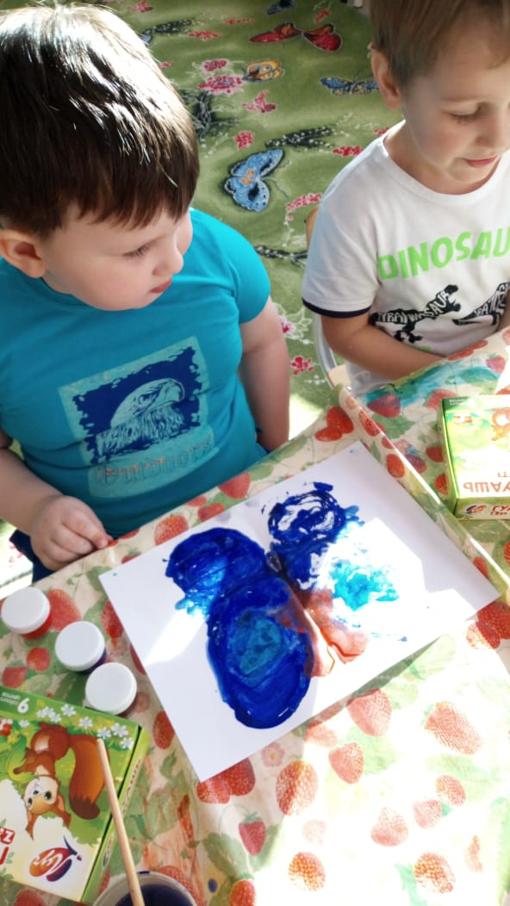
Природа нам дарит много красивых вещей. Нам нужно уметь видеть эту красоту.
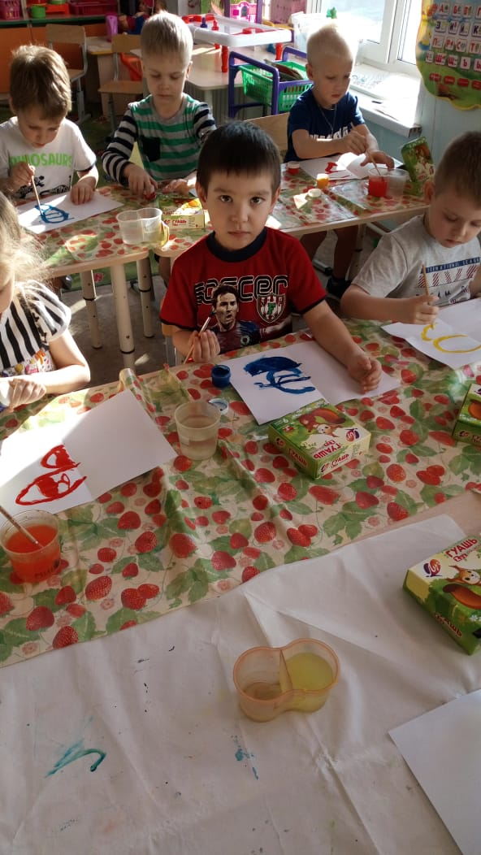
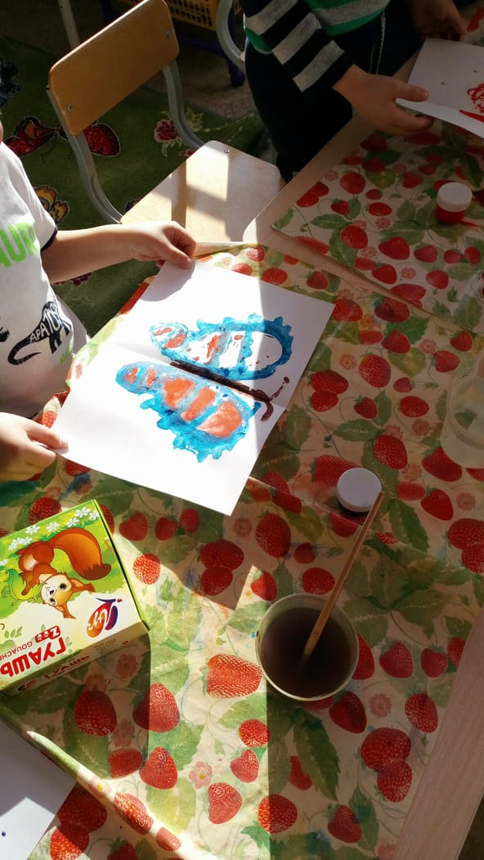
Октябрь. «Рисование клубком».
Цель - гармонизация личности.
Задачи:
- Развитие и умения правильно выражать свои эмоции и чувства;
- Развитие фантазии, воображения;
- Развитие уверенного поведения;
- Снятие напряжения;
- Повышение самооценки детей с симптомом «Я не умею рисовать»;
- Развитие креативности, диагностика.
Материалы: клубки ниток разных цветов.

Ход занятия:
Воспитатель: Здравствуйте дети! Я очень рада вас видеть, а вы рады видеть друг друга? Покажите как вы рады встрече с друзьями: повернитесь к соседу справа – улыбнитесь ему, повернитесь к соседу слева – улыбнитесь ему.
Ребята, сейчас мы с вами с помощью клубка ниток будем создавать различные узоры или картины на полу». (Воспитатель берет клубок ниток и показывает детям пример картины). Затем клубок берет по очереди каждый ребенок и, разматывая его, создает композицию. После того, как созданы все композиции, можно обсудить то, что получилось. Воспитатель задает следующие вопросы:
- Какие буквы ты здесь видишь?
- Какие фигуры ты здесь видишь?
- Можешь ли ты здесь разобрать какие-либо цифры?
- Какое блюдо здесь нарисовано?
- Что напоминают тебе эти линии: людей, пейзажи, какие-нибудь события и т. д. ?

Видите, ребята, рисовать можно не только красками, карандашами или фломастерами, но и создавать композиции из ниток. Как вы думаете, что еще может пригодиться для рисования? (ответы детей)
Конечно, рисовать можно чем угодно и на чем угодно, давайте создадим картину с помощью резинок на графическом планшете, тут меньше свободы, так как пространство ограничено размером планшета, но все таки можно придумать много интересного.
Итог занятия:
Что мы сегодня делали? На чем рисовали? Понравилось рисовать не только на бумаге?
Ответы детей.
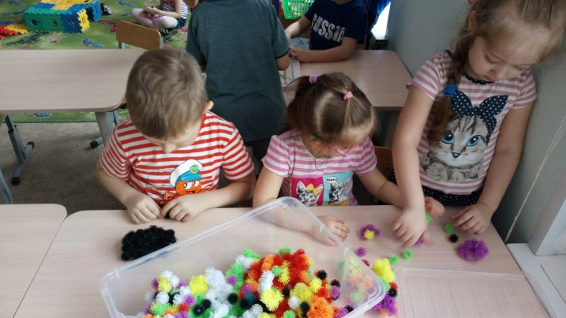
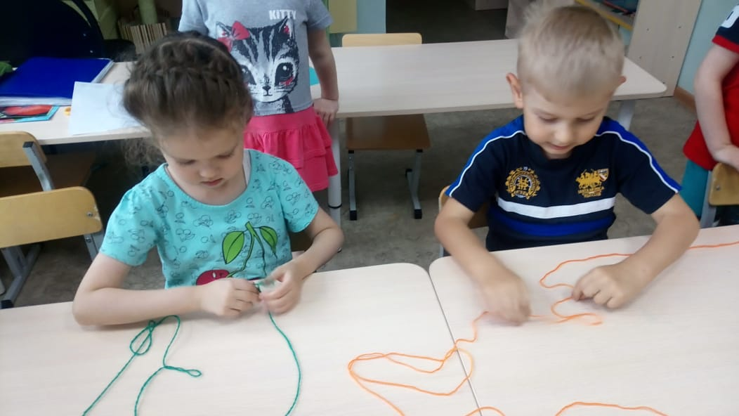
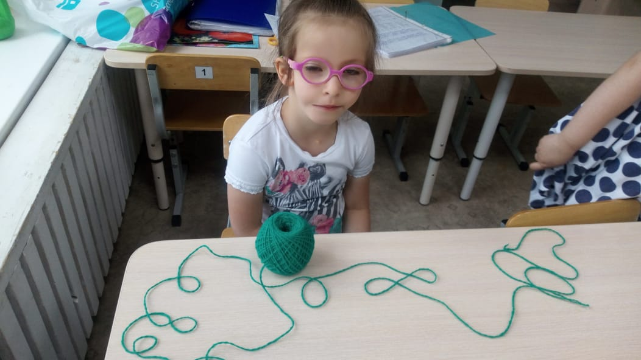
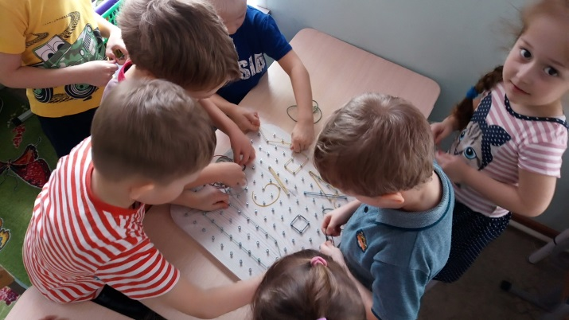
Ноябрь. «Нарисованные истории».
Цель занятия: Учить ребенка видеть изображение на асфальте. Формировать интерес к рисованию. Сплотить детский коллектив, учить рисовать по собственному замыслу.
Материал для занятия: мелки для рисования на асфальте.
Ход занятия:
Воспитатель: давайте перед началом нашего занятия мы поприветствуем друг друга, поздороваемся, как здороваются люди, теперь поздороваемся, как здороваются львы, и т.д. как мышки, как коты, как слоны.
Здорово мы повеселились, сегодня я вам предлагаю создать картину на асфальте с помощью мелков, занятие вам знакомое, но мы будем не просто рисовать, а рисовать то, что я говорю, я вам прочитаю стих, а вы нарисуете то, что услышали.
А вот четыре стороны -
Квадрат нарисовали мы.
Из квадратика сейчас
Дом получится у нас.
Ну, какой же дом без крыши!
Вот пониже, вот повыше.
Если в доме есть камин,
Башенка видна над ним.
Чтобы светлым был наш дом,
Нарисуем окна в нем.
Дверь, дружочек, начерти -
Можно в дом теперь войти.
И конечно, непременно,
Крепкие поставим стены.
Крышу нарисуй скорей,
А потом - трубу на ней,
Над трубою - дым столбом,
Черепицей кроем дом.
Окна в доме нарисуем,
Дверь красивую входную.
На двери табличка вот,
Чтобы знать, кто здесь живет.
Вот, почуяв ароматы,
В кухне собрались ребята.
Рисовать умеем ловко!
Вот плита, а в ней - духовка.
На панели - ручки-кнопки,
Сверху - круглые конфорки.
Есть теперь на радость всем
Плиты плоские совсем.
Есть на кухне вилки, ложки,
Чайники, тарелки, плошки,
Чашки, блюдца и ножи...
Что забыли? Подскажи!
Дом за домом... Посмотрите -
Город вырос на странице! (Маргрет Реттих)
*****
Я рисую стены, крышу,
окна, форточки, крыльцо...
Мне кричат, а я не слышу,
я рисую пруд-кольцо.
Огород к воде поближе,
рядом яблоневый сад...
Мне кричат, а я не слышу,
я рисую небеса.
А потом в углу, повыше
нарисую красный круг...
Мне кричат, а я не слышу,
я раскрашиваю луг.
Мне кричат, а я не слышу.
То есть слышу, но молчу.
Я рисую то, что вижу, -
отвлекаться не хочу ! (Кацо)
Вот какие удивительные рисунки у нас получились, как сразу весело стало кругом, какими красками засияла поздняя осень.
Физ. минутка
Давайте поиграем с вами в игру «Мой город»
Дети делятся на 2 группы, одна группа образует круг, другая группа внутри круга. Дети ходят по кругу, держась за руки, хором повторяя слова.
«Мы очень любим город свой,
Екатеринбург – наш город славный,
Пусть дождь и снег стучит в окно,
Его мы любим все равно.
Мы в этом городе живем,
Он растет, и мы растем».
На слова «мы растем» идущие по кругу дети останавливаются и поднимают сцепленные руки вверх. Воспитатель считает до трех. За это время стоящие в середине должны выбежать из круга. На счет «три» дети опускают руки. Кто не успел выбежать, выбывают из игры. При повторении игры дети меняются местами.
Итог занятия:
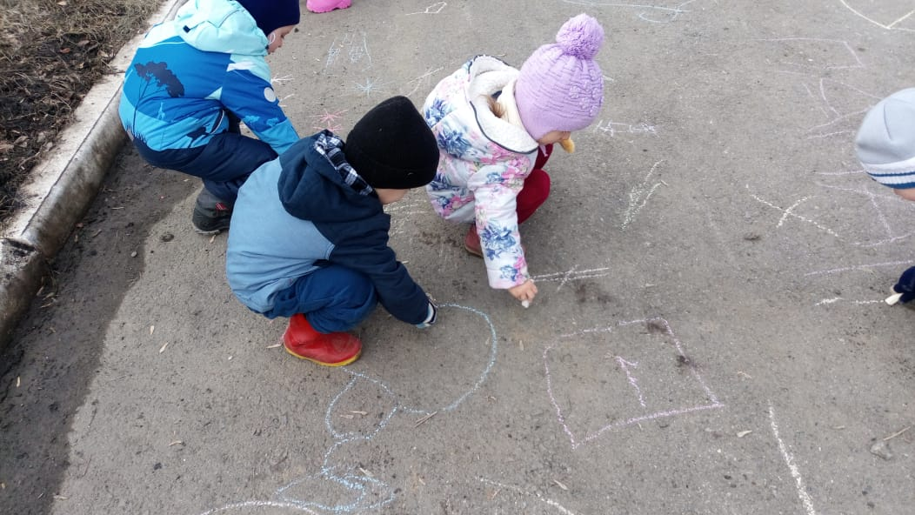
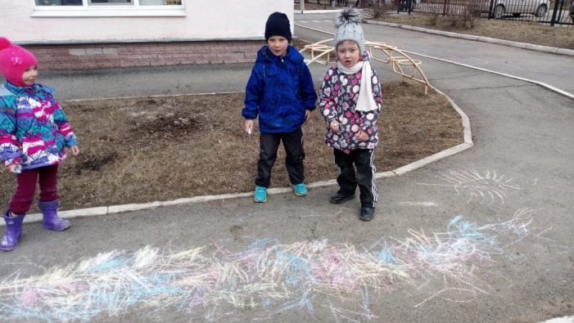
Вам понравилось рисовать яркий город на асфальте? Вроде бы каждый рисовал свою часть города, но в конце получился огромный красивый яркий город.
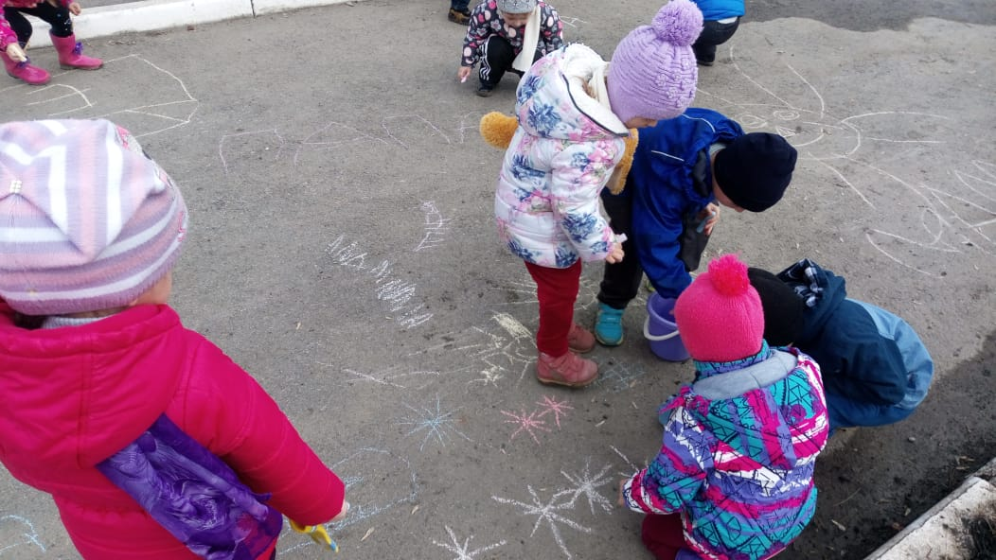
Декабрь. «Танец с тенью»
Цель: самосовершенствование с помощью заданных или произвольных танцевальных движений, сопровождающихся музыкальным оформлением, а также выражение и проработка эмоций через спонтанные движения тела, способствующие формированию стратегии достижения успеха, доброго отношения друг к другу; развитие внимания, памяти, познавательного интереса, мышления, логики.
Задачи:
- помочь осознанию членом группы собственного тела и возможностями его использования;
- повысить чувство собственного достоинства и самооценку;
- способствовать развитию социальных навыков через приобретения нового опыта общения в условиях творческого взаимодействия, что позволит преодолеть словесные барьеры;
- снять физическое напряжение с помощью специальных упражнений и движений;
- снять психическое напряжение, тревожность и стресс;
- приобрести новые формы общения, основанные на совместной групповой работе;
- воспитание внимательности, наблюдательности.
Оборудование: музыкальные композиции разного настроения.
Ход занятия:
Воспитатель: ребята, давайте приготовимся с вами к новому занятию, выполним упражнение «Назови свое имя». Но имя нужно назвать каким-нибудь необычным способом, например, как будто вы любой сказочный персонаж, и представляетесь своим именем.
Хорошо, теперь встанем в круг, и под музыку я буду называть по очереди части тела, которые мы будем разминать: танец кистей рук, танец рук, танец головы, танец плеч, танец живота, танец ног.
Упражнение «Животные».
Цель: Упражнение предусматривает символическую ролевую игру и творческое взаимодействие с другими членами группы.
Процедура: Выберите любое млекопитающее, рептилию или птицу. Вы должны быть этим животным, "переняв" его форму, движения и звуки. Вероятнее всего, одно и то же животное выберет не один участник. Не объявляйте о своем выборе. Ползайте, прыгайте, скачите и "летайте", изображая это животное. Спонтанно взаимодействуйте с другими.
Подходите к заданию творчески и старайтесь выразить такие стороны своей личности, которые, может быть, нелегко выразить в вашей обычной жизни. Шумите, осознавайте чувства, возникающие у вас, будь то страх, гнев или любовь. В заключение поделитесь своими впечатлениями от опыта с остальной группой.
Упражнение «Свободный танец».
Цель: Упражнение дает каждому участнику возможность экспериментировать с танцевальными движениями перед другими. Этим упражнением хорошо заканчивать занятия в группах танцевальной терапии.
Процедура: Группа садится или становится в круг. Один участник выходит в центр круга и танцует. Не заботьтесь о том, чтобы быть "хорошим" танцором. Не соревнуйтесь с другими. Двигайтесь свободно и спонтанно, следуя за своим телом. Через несколько минут закончите упражнение, сядьте и пригласите кого-нибудь заменить вас. Продолжайте так до тех пор, пока каждый желающий не использует возможность исполнить свой свободный танец. Упражнение может быть завершено участием всей группы в свободном танце.
Завершение. Подведение итогов, рефлексия.
Цели: Восстановление дыхания; снятие напряжения и эмоционального возбуждения; закрепление, полученных в ходе тренинга, результатов.
Упражнение «Восход солнца».
Цели: Снятие напряжения и эмоционального возбуждения; установка на позитивное мышление.
Материалы: медленная, спокойная музыка.
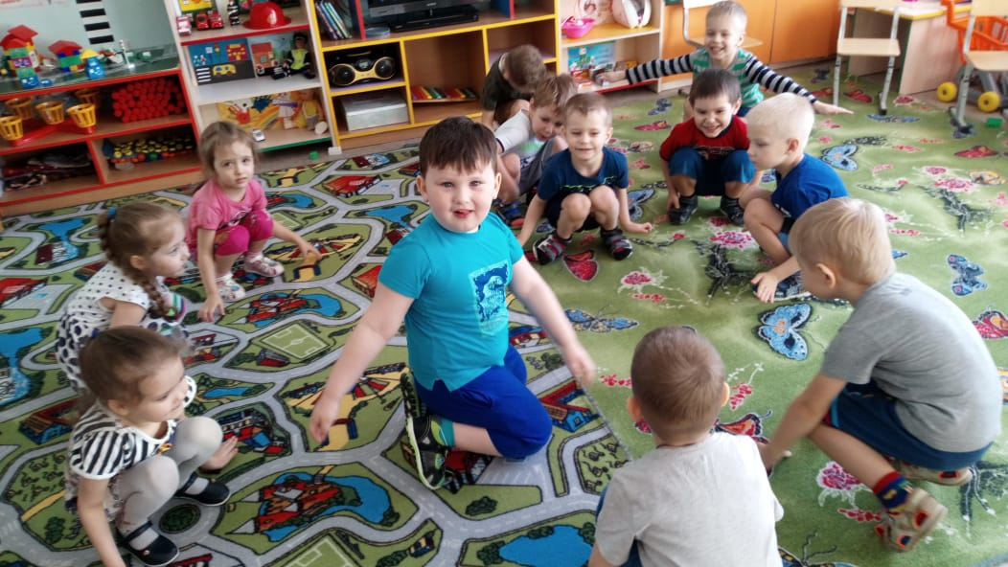
Процедура: Группа садится в круг по своим местам. Звучит расслабляющая музыка. Ведущий медленно и четко проговаривает следующий текст: «Наше занятие подходит к своему завершению. Сядьте поудобнее. Расслабьтесь. Глаза можете закрыть, а можете оставить открытыми. Попытайтесь представить, что вы видите восход солнца, перенеситесь в предрассветные секунды, когда небо становится светлее и вот-вот должно взойти солнце. Понаблюдайте вокруг. Природа, будто бы замерла в ожидании солнца. Деревья, животные, насекомые – все наполнены необыкновенной тишиной, будто бы перенеслись, в своем ожидании, в волшебную страну, между сном и реальностью, между ночью и днем, тьмой и светом. Страну, которой нет ни на одной из карт мира. Страну, где возможно все. Ждите и вы. А теперь, позвольте солнцу взойти! Позвольте его лучам согреть вас своим теплом и светом. Сделайте глубокий вдох. Теперь можете открыть глаза те, у кого они были закрытыми, займите привычную для вас позу».
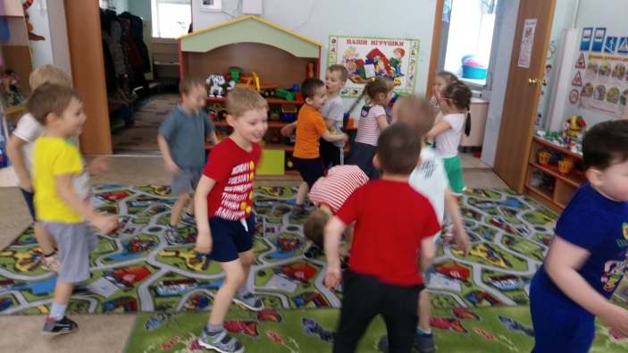
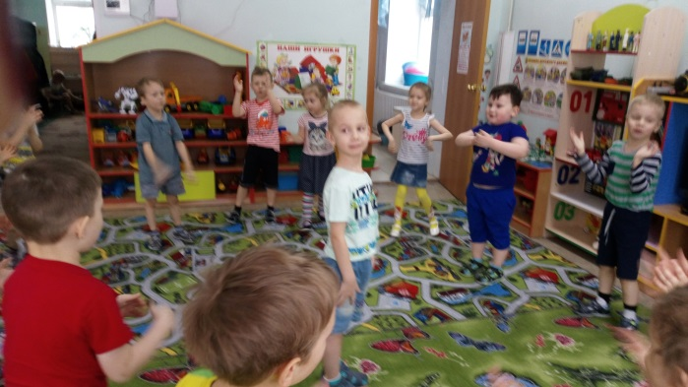
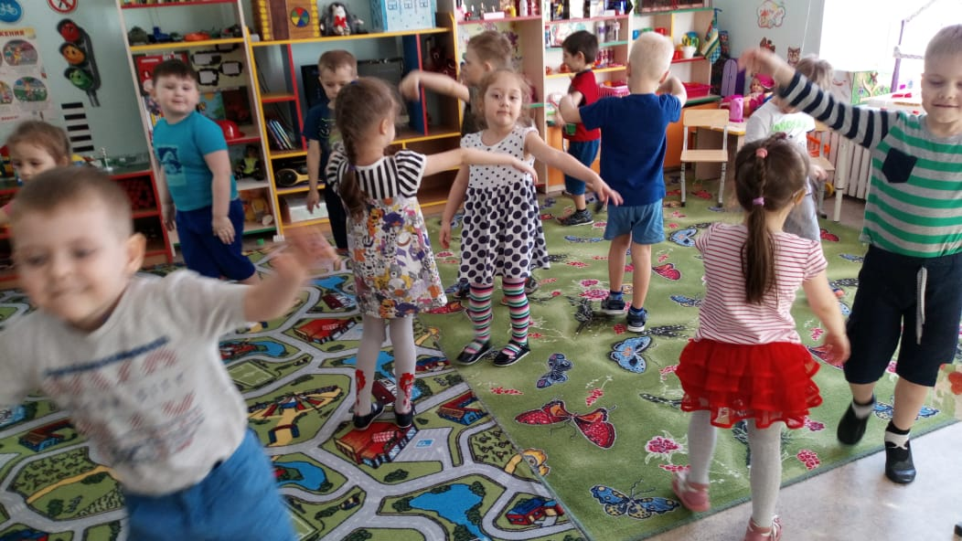
Январь. «Снежное рисование»
Цель: снятие эмоциональной напряженности у младших школьников в зимний период и предотвращения у них состояния сезонной депрессии.
Задачи:
- научить детей определять свое внутреннее состояние и понимать эмоциональное состояние другого человека;
- развивать пространственное и творческое воображение;
- способствовать снятию мышечных зажимов и расположить учащихся к двигательной и эмоциональной разрядке.
- изменить привычный репертуар самовыражения обучающихся, создать новые условия и новые способы в выражении чувств.
- воспитывать чувство сплоченности коллектива, умения слышать и слушать друг друга.
Приемы работы с детьми: беседа, приемы арт технологии, релаксационные упражнения.
Формы работы: индивидуальная и групповая работа.
Средства: для создания образов на снегу используются:
- разноцветная вода, залитая в пластиковые бутылки с прорезью в пробке
- простая вода, с помощью которой можно создавать линии, борозды разной глубины.
Ход занятия:
Воспитатель: Давайте поздороваемся друг с другом.
Игра: “Я рад тебя видеть...!” - все встают в круг, по кругу каждый говорит соседу справа следующую фразу: “Я рад тебя видеть (имя)...!”.
Воспитатель: - Какое сейчас время года на улице? (зима).
- Зима какая? (белая, морозная, веселая, красивая, снежная, холодная).
- Снег какой? (белый, пушистый, холодный, липкий, скрипучий, мягкий).
- Зима веселое или грустное время года?
Воспитатель:
- У каждого времени года – свои любимые цвета. Есть они и у зимы.
- Как вы считаете, какие самые любимые краски Феи зимы?
- Конечно – это белая, голубая, серая...
- В зимний период нам так не хватает ярких красок, которые бы нас согрели и помогли поднять настроение.
- Для ощущения тепла – желтого солнышка, для радости – красных маков, для спокойствия – зеленой травы и т.д.
Воспитатель:
- Ребята, сегодня на занятии мы с вами, с помощью вот этих заготовок и подручных средств будем творить на снегу, окунемся в пространство творчества. Создадим для себя радужное настроение: обогатим зимние краски летними нотками.
Индивидуальная работа.
Выберите место. При желании свое местоположение можно изменить. Вы вправе свободно передвигаться и работать на любой территории. Используя любые цвета, вы можете сделать рисунок (конкретный или абстрактный образ; отпечаток предмета или тела на снегу и др.). Если нет нужного вам цвета, вы можете попросить его у других участников.
Коллективная работа.
Посмотрите на то, что получилось у других участников. Соедините линиями свои рисунки с теми, которые вам особенно понравились. Представьте, что прокладываете дороги. Каждый участник может поделиться впечатлениями о работе, показывает собственные рисунки, выделяет те рисунки, которые ему понравились.
Рефлексия: каждый участник может поделиться впечатлениями о работе, показывает собственные рисунки, выделяет те рисунки, которые ему понравились.
Упражнение “Тух-тиби-дух”.
Воспитатель:
- Сейчас я вам по секрету сообщу особое слово. Это волшебное заклинание против плохого настроения, против обид и разочарований. Чтобы оно подействовало по-настоящему, необходимо сделать следующее: Вы становитесь в круг, я – в центр круга. Вы идете по часовой стрелке, я – против часовой стрелки. Как только я скажу: “Раз, два, три, стоп!” - все останавливаются. Я сердито-пресердито говорю тому, перед кем остановилась, глядя прямо в глаза, волшебное слово: “Тух-тиби-дух”. Затем я поменяюсь местами с тем, напротив кого остановлюсь, и игра продолжается (в этой игре заложен парадокс, хотя дети должны произносить слова “тух-тиби-дух” сердито, через некоторое время они не могут не смеяться).
Упражнение “Снеговик”.
Воспитатель:
- Ребята, давайте представим, что каждый из вас слепленный снеговик. Тело у вас должно быть твердым, как замерший снег. Пришла весна, пригрело солнце, и снеговик начал таять. Сначала “тает” и повисает голова, затем опускаются плечи, расслабляются руки, пальцы, тело, ноги и ступни. Вы мягко падаете на землю и изображаете лужицу воды. Необходимо расслабиться. Пригрело солнышко, вода в лужице стала испаряться и превратилась в легкое облачко.
Упражнение “Рефлексия”.
Воспитатель:
- Ребята, а сейчас каждый из вас выскажет свое понимание происходящего сегодня на занятии, опишет свои чувства и переживания, возникшие в процессе работы (ответы обучающихся).
- Молодцы ребята, каждый из вас сегодня хорошо поработал.
- Давайте встанем в круг, возьмемся за руки и скажем друг другу “Спасибо” (сначала все говорят громко в большом кругу, а потом все подходят к середине и говорят шепотом).
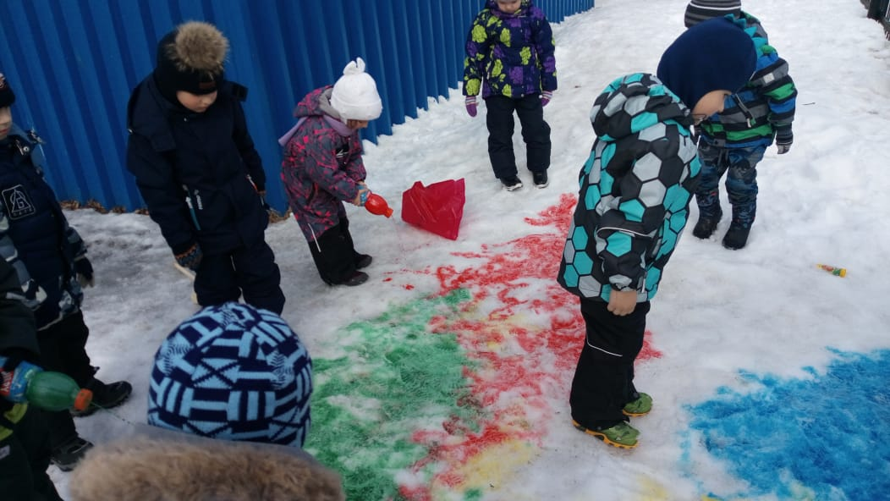
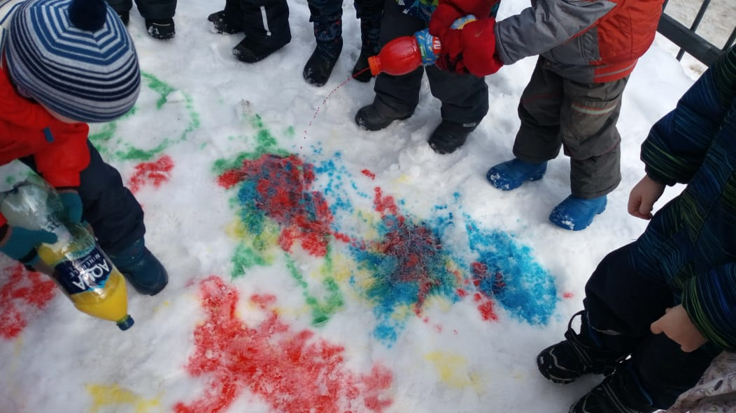
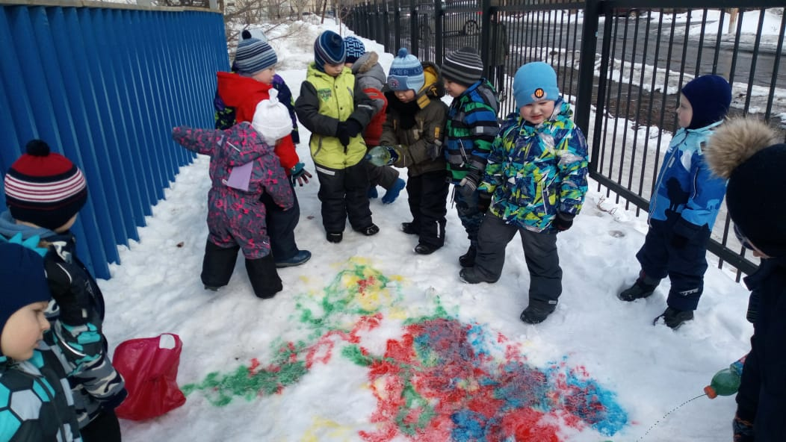
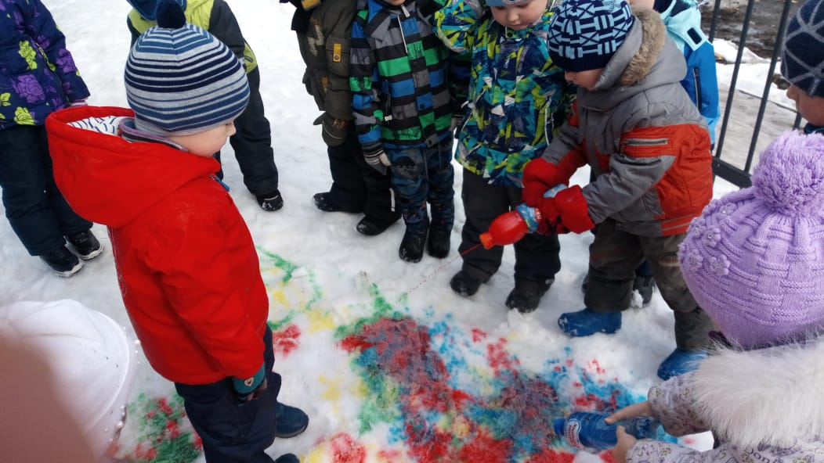
Февраль. "Раз, два, три, четыре, пять - любит птичка погулять".

Цель: познакомить детей с нетрадиционной техникой рисования с помощью манной крупы.
Задачи:
- развивать мелкую моторику рук, творческое воображение, фантазию;
- воспитывать интерес к творчеству;
- снизить тревожность, агрессивность, эмоциональное напряжение.
Материалы для работы: поднос, манная крупа, фигурка птички, кормушка

Ход занятия:
Воспитатель: Ребята, наступила зима. Какие изменения произошли в природе?
Дети: (перечисляют:выпадает снег, холодно, катаемся с горки, лепим снеговика, одеваем теплую одежду и т. д.)
Воспитатель: Вы заметили, что на улице стало меньше птиц? Как вы думаете, почему?
Дети: (многие птицы улетели в теплые края)
Воспитатель: Все верно, многие птицы улетели на Юг. Насекомых, которыми питаются птицы, не стало, и многие птицы улетели в теплые края. Ребята, но ведь не все птицы улетают, некоторые остаются зимовать. Как они называются?
Дети: (зимующие)
Воспитатель: Как вы думаете, где сейчас находят себе еду птицы?
Дети: (люди делают кормушки для птиц)
Воспитатель: Правильно, в это трудное для птиц время, многие родители со своими детьми делают для них кормушки, в которые время от времени подсыпают различный корм (семечки, пшено и др.). Это большая поддержка для птиц в холодное время года.
Ребята, а к нам на огонек прилетел необычные гость, смотрите, кто это (показывает картинку синички)?
Дети: Синичка!
Воспитатель: Ребята, наша птичка - синичка очень быстрая и веселая. Давайте с ней поиграем, вместе "полетаем"?
Физ. минутка.
Скачет шустрая синица, (Прыжки на месте на двух ногах.)
Ей на месте не сидится, (Прыжки на месте на левой ноге.)
Прыг-скок, прыг-скок, (Прыжки на месте на правой ноге.)
Завертелась, как волчок. (Кружимся на месте.)
Вот присела на минутку, (Присели.)
Почесала клювом грудку, (Встали, наклоны головы влево-вправо.)
И с дорожки — на плетень, (Прыжки на месте на левой ноге.)
Тири-тири, (Прыжки на месте на правой ноге.)
Тень-тень-тень! (Прыжки на месте на двух ногах.)

Воспитатель: Какие вы все молодцы! Наша синичка устала, "на землю села", крылышки сложила и хочет пройтись по белому пушистому снегу. Ребята, вы согласны прогуляться вместе с нашей синичкой?
Дети: Да!
Воспитатель подходит вместе с детьми к подносу с манной крупой.
Раз, два, три, четыре, пять - наша синичка идет погулять
Воспитатель предлагает детям показать детям указательный и средний пальцы, с помощью которых синичка будет гулять по снегу. Сначала сам показывает, какие следы остаются на манке. Затем предлагает детям повторить его действия. Дети выполняют движения пальчиком (углубления) в манке. Затем разглаживают, стирают изображение. И снова пробуют оставлять следы, как это делает птичка-синичка.
Воспитатель: Ребята, к сожалению, нашему гостю пора домой. Но синичке очень понравилось с вами играть, и она обязательно прилетит к нам в гости еще раз. Давайте все с ней попрощаемся и пожелаем доброго пути.
Дети: Прощаются с синичкой.

Март. «Групповое рисование»

Цель: научить сотрудничеству, формировать умение действовать в конфликте, уступать или отстаивать свою точку зрения, развить способности конструктивного взаимодействия.
Ход работы:
Игра «Доброе животное»
Дети встают в круг и берутся за руки. Воспитатель тихим, спокойным голосом говорит: «Представьте, что все мы с вами одно большое доброе животное. Давайте послушаем, как оно дышит!(все прислушиваются к своему дыханию, дыханию соседей) А теперь послушаем вместе! Вдох — все делают шаг вперед, выдох — шаг назад. «Так не только дышит животное, так же ровно бьется его большое доброе сердце. Стук — шаг вперед, стук — шаг назад и т. д.»

Воспитатель: Дети, каких вы знаете животных? Какие животные живут в лесу? А какие домашние? А вы знаете, какие животные жили давным-давно на нашей Земле? К нам в гости сегодня пришел один интересный гость. Ребята, кто это? (Воспитатель показывает фигурку динозавра)
Он огромный, но не злой.
А питается листвой.
Он высокий, будто дом.
Растоптал бы все кругом!
Я его увидеть рад, но жил он много лет назад.
Молодцы! Скажите, а сейчас можно встретить динозавра?
Дети: Нет. Потому что динозавры вымерли.
Воспитатель: Хотите узнать, почему это произошло?
Потому что каши мало ели.
Мамы их просили: - Съеште завтрак,
А они овсянки не хотели.
Мамы им твердили: - Вот вам фрукты,
Деткам так полезны витамины.
Но они чихали на продукты,
И худели их хвосты и спины.
Становились динозавры – дети
Меньше, меньше, меньше постепенно.
А потом их стало незаметно.
Так они пропали. Совершенно.
Воспитатель: Конечно, это шуточные стихи, но питаться все равно нужно правильно. Как вы думаете, наш динозавр хищник или травоядный?
Дети: Травоядный.
Воспитатель: Тогда предлагаю нарисовать послушных динозавров, которые едят траву или листья. Проходите на свои рабочие места.

Рефлексия:
После того, как рисунки будут готовы, проводится обсуждение и выставка работ. Можно выбрать самую гармоничную, самую необычную или самую конфликтную работу и задать вопросы авторам (что им помогало, как они действовали, как договаривались на невербальном уровне о том, как именно будут раскрашивать и т. д.).
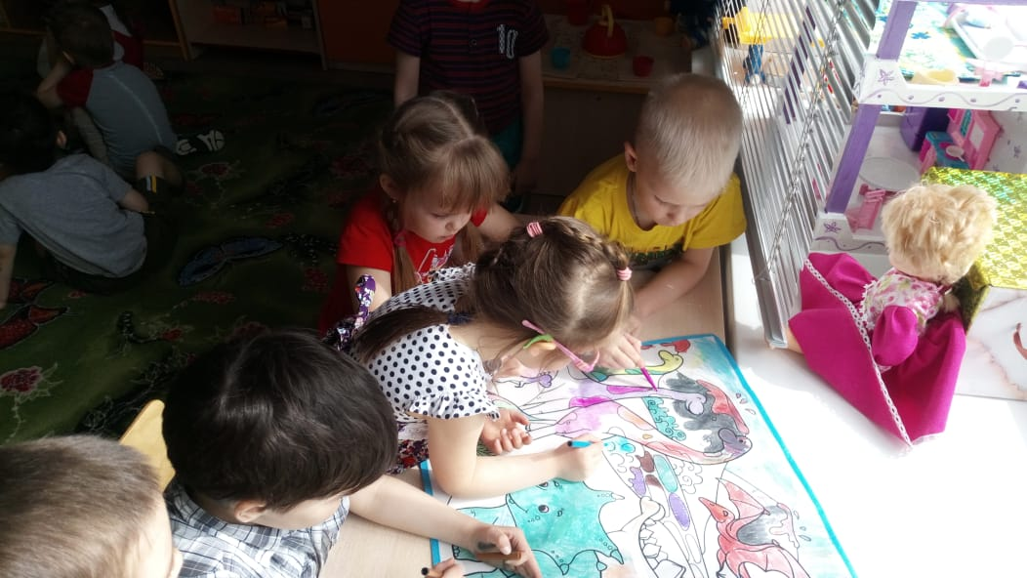
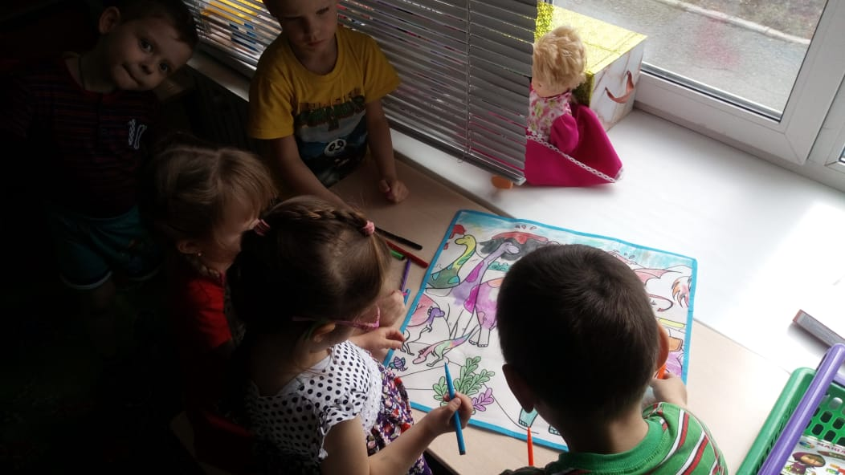
Так же обсуждается и негативный опыт взаимодействия в процессе парного рисования.
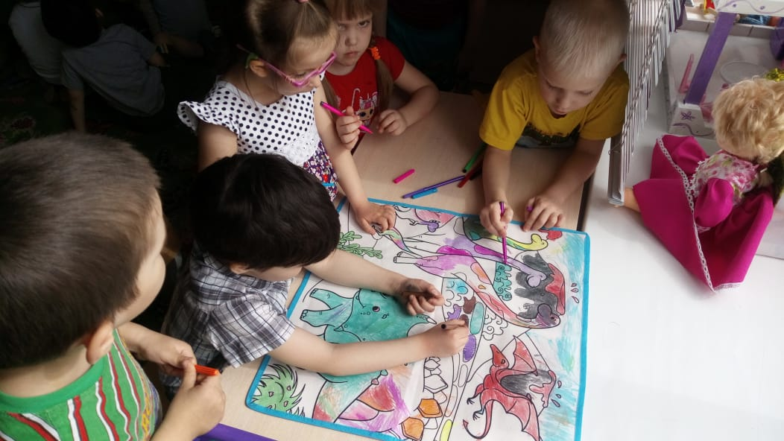

Апрель. «Это не варенье, а наше настроение!»

Воспитатель: Ребята, у нас сегодня с вами необычное занятие, мы с вами превратимся в волшебников и немного поколдуем.
Послушайте стихотворение
Мы сегодня будем варить настроение.
Положим чуть – чуть озорного веселья
100 грамм баловства, 200 грамм доброй шутки
И станем варить 3 минутки.
Затем мы добавим небес синевы и солнечных зайчиков пару.
Положим еще все свои лучшие сны и ласковый голос мамы.
Теперь мы это перемешаем! Заглянем под крышку…
А там у нас не варенье – там наше настроение!
Ребята, забота о своём настроении также важна, как и забота о своём теле, о своём здоровье. Необходимо научиться радоваться жизни. Вот что способствует хорошему настроению: дружелюбие, улыбка, удобная красивая одежда, музыка, что ещё?
Ответы детей.
А теперь сядьте поудобнее, можете закрыть глаза. А сейчас представьте себе цвет, соответствующий вашему настроению
- Представили?
- Теперь возьмите восковые мелки и нанесите его (цвет) на бумагу.

Упражнение «Волшебный круг»
Воспитатель: Сегодня мы с вами соприкоснёмся с волшебством, создадим нечто такое, что с очень давних времён считалось людьми особенным. А для начала скажите мне, пожалуйста, что объединяет эти фотографии?” Детям демонстрируются фотографии, на которых изображены разные предметы, имеющие форму круга.
Ответы детей.
Воспитатель: Замечательно, вы всё правильно рассказали, а знаете ли вы, что круг по праву считается одной из самых добрых фигур? В нём нет острых углов, он напоминает собой Солнце – символ жизни, удачи и счастья. С древних времён люди, изображая круг, наделяли его особой, магической силой.
И сейчас мы с вами это проверим – создадим свой волшебный круг”
Я предлагаю вам взять каждому вырезанный из бумаги круг и нарисовать внутри него рисунок, посвящённый чему-то доброму, радостному.
Обсуждение рисунков:
- Почему решил нарисовать именно это?;
- Понравилось ли ему рисовать? Доволен ли он результатом?
- Хотел бы что-то изменить (перерисовать) или нужно оставить всё как есть?
Ответы детей.
Воспитатель: “Мне очень понравился каждый круг. Совсем недавно они был совершенно пустые, а сейчас приобрели своё настроение, целую жизнь – ведь в них поселились ваши чувства. Как же его сделать ещё и волшебным?
Этап вербализации и рефлексивного анализа
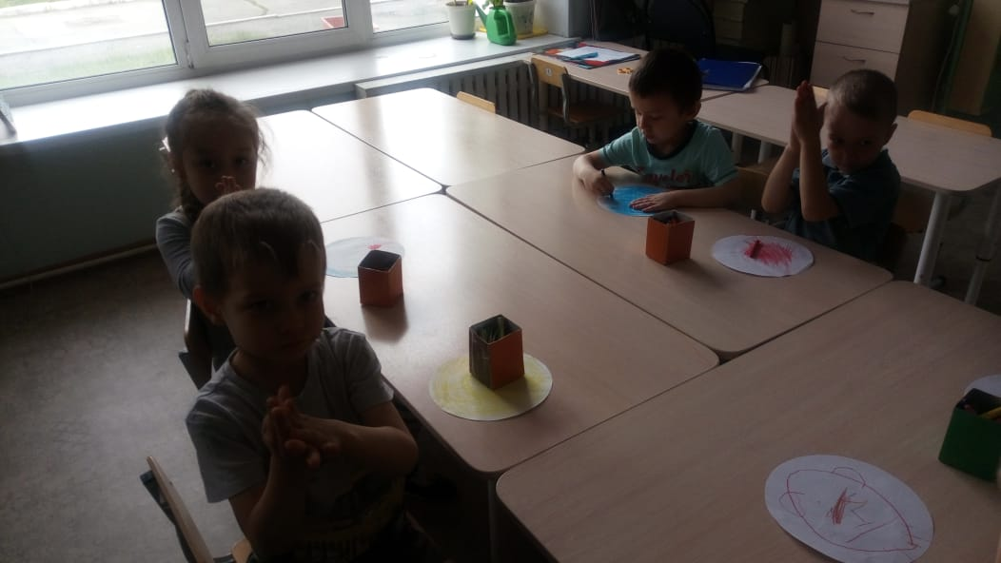
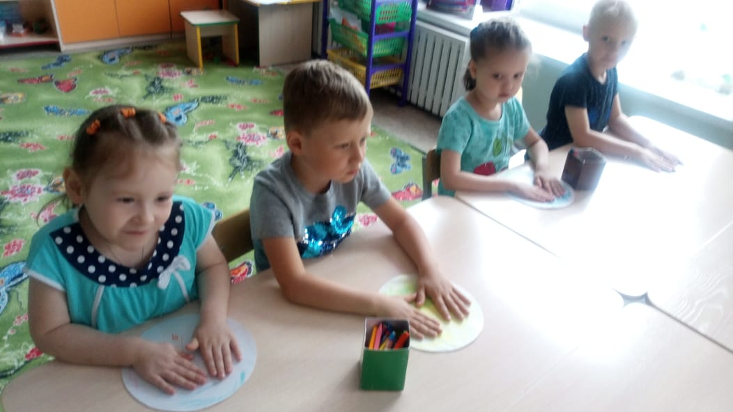
Воспитатель: Давайте потрем свои ладони одна о другую – чувствуете, какие они стали горячие? Теперь прикоснёмся кончиками пальцев к своему кругу, закроем глаза и мысленно передадим ему свою душевную теплоту. Сейчас вы поделился частичкой своей доброты, а значит, наделили эти круги особой, волшебной силой. Ведь именно Добро творит настоящие чудеса!”
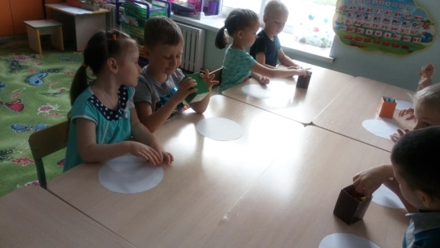
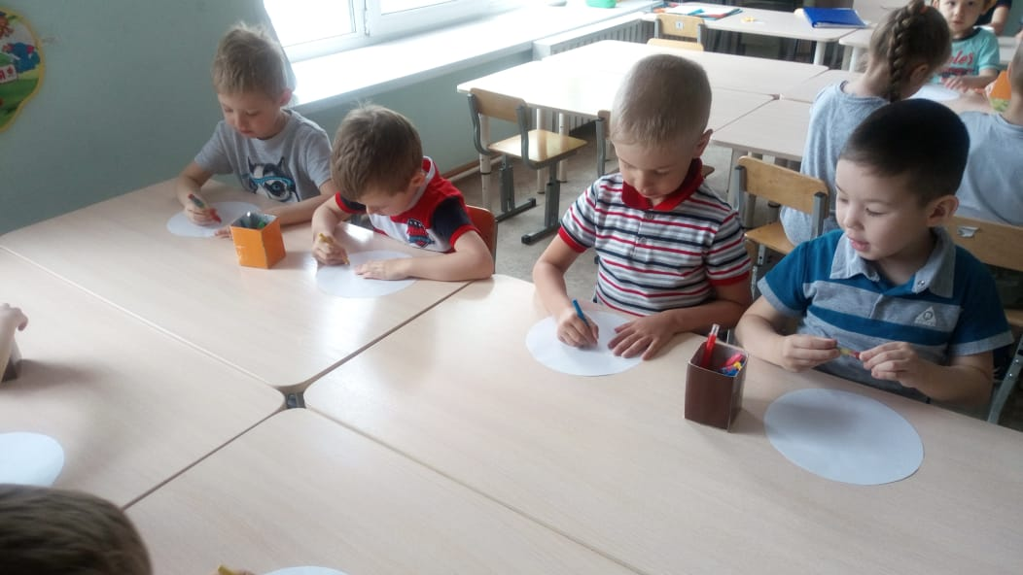
Май. «Рисуем музыку»
Цель.
- Способствовать формированию у детей распознавать свои эмоции и овладевать ими. Развивать чувство цвета посредством музыки и рисования.
- Развивать воображение и творчество детей.
Вводная часть
Ребята рассаживаются на ковре, образуя круг. Происходит ритуал приветствия (Дети здороваются ладошками, коленками и т. д.). Затем звучит музыка со звуками природы.
Основная часть
Воспитатель. Ребята, что вы представляли, слушая звуки природы?
Дети. Прогулку по парку, по лесу, по берегу моря.
Воспитатель. А давайте мы с вами сами изобразим некоторые звуки (как шумит дождь, как завывает буря, как летит бабочка) прослушивание отрывка «Полет шмеля»
Воспитатель. Музыку можно просто слушать, но если вслушаться в мелодию то можно понять, о чем эта музыка, какие чувства и настроение она передает. Если вы услышали веселую, задорную мелодию, то какое у вас она вызовет настроение? Что вам захочется сделать под эту музыку?
Дети. Танцевать, веселиться и т. д.
Воспитатель. А если мелодия тихая, спокойная, медленная, то какое чувство она у вас вызовет? Что вам захочется сделать?
Дети отвечают.
Воспитатель. Молодцы. Музыку можно не только передать в движении или спеть, но и нарисовать, подобрав каждой мелодии свой цвет. Если музыка веселая – какие цвета вы выберете?
Дети. яркие, насыщенные…
Воспитатель. А если мелодия медленная, тихая – какие цветы вы выберете?
Дети. Прозрачные, не яркие, пастелльные…
Воспитатель. А если громкая, грозная?
Дети. Темные, насыщенные.
Проводится игра “Музыка и цвет”. Звучат отрывки различных музыкальных произведений разных по характеру. Дети танцуют, после танца называют цвет.
А теперь приступаем к волшебству. Берем наши волшебные добрые круги и начинаем рисовать музыкальное настроение. Звучит музыка и дети начинают творить.
Итог деятельности
Дети рассказывают о своем настроении и почему они выбрали такие цвета и оттенки.

